6.5 reglement petanque
Beste LozerLodge gast,
Een leuk spelletje Petanque? Hier zijn de spelregels!
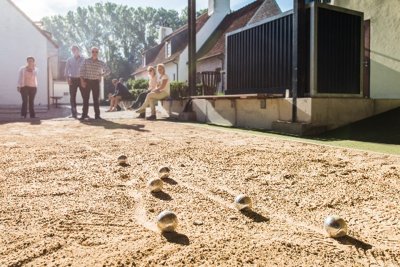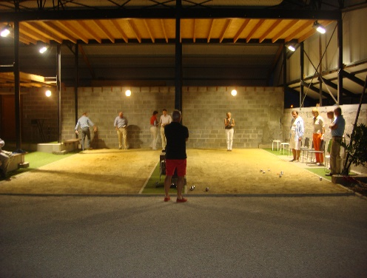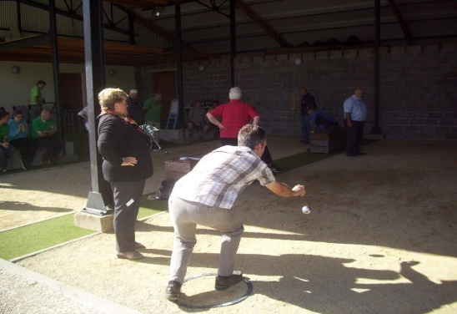
- Er wordt 1 tegen 1 , twee tegen 2 (doubletten, elk 3 ballen) of 3 tegen 3 (tripletten, elk 2 ballen) gespeeld.
- De ploeg die punt(en) maakt mag terug beginnen en de cochonette gooien. Elke bal die dichter ligt tegen de cochonette dan de dichtste bal van de tegenpartij is punt. Zolang een ploeg aan punt ligt moet de tegenpartij spelen tot ze punt pakken of tot de ballen op zijn. De winnende ploeg kan dan nog proberen meer punten te pakken met de resterende ballen.
- Er wordt gespeeld tot 13 punten.
- Er moet vanop dezelfde plaats opgegaan worden, een matje of circel kan die plaats aanduiden.
- De cochonette moet tussen de 6 en 10 meter gegooid worden.
- Een bal die de rand raakt is buiten. Als de cochonette buiten gaat en beide ploegen hebben nog minstens één bal heeft niemand punten, maar als er één ploeg geen ballen meer heeft zijn alle ballen van de tegenpartij die nog niet zijn gespeeld punt.
Spelen @night? Gebruik dan onze verlichting. Er zit hier een timer op. Draai het gewenste aantal minuten speelplezier. Na afloop van deze tijd hebben onze lampen 10min rust nodig om opnieuw gebruikt te worden!

HAVE FUN!!
LOZER LODGE

